负染色电镜送样单
实验基本信息
实验项目 | 样本负染色拍照
负染色技术是一种制备电子显微镜样品图像呈现复反差的技术。用于观察样品中的颗粒性物质或生物大分子。用金属盐(如磷钨酸钠、醋酸铀等)对铺展在载网上的样品进行染色，使整个载网都铺上一层重金属盐，而有凸出颗粒的地方则没有染料沉积。由于电子密度高的重金属盐包埋了样品中低电子密度的背景，增强了背景散射电子的能力以提高反差，这样，在图像中背景是黑暗的，而未被包埋的样品颗粒则透明光亮，这种染色方法称为负染技术。负染色是只染背景而不染样品，与光学显微镜样品的染色正好相反。目前最常用的负染液是醋酸铀或者磷钨酸，此外甲酸铀、硅钨酸、钼酸铵等也常作负染色剂用。
实验具体信息
（以下信息为提示信息，为了保证您的需求及时确认，请一定修改为自己的需求，不知如何填写，请自行删除即可）
样品数量
样本所属大类 | 细菌□ 蛋白□ 脂类□ 病毒□ 其他材料类□
其他材料类详细成分信息 | 如纳米材料负载的生物膜，纳米材料粒径约500nm左右
负染色的试剂 | 醋酸铀□；磷钨酸□；其他负染色试剂（）□
测试的电镜 | 120kv低分辨电镜□;200 Kv高分辨电镜□
描述您的测试目的 | 如：负染色看细菌的鞭毛结构；负染色看蛋白/脂肪颗粒  请自定义你的测试目的（请仅保留你自己的测试目的，在目的不明确时，请提供参考文献或者电话沟通，忌随意填写）
对应的拍摄倍数要求 | 可以指定拍摄倍数要求，拍摄8-10张照片，低分辨最小拍摄标尺50nm，高分辨电镜拍摄标尺2nm+
其他特殊项目要求 | 如高分辨做能谱、mapping等。
参考图片 | 请提供之前拍摄过的照片，或者参考文献中的样片（格式如下）。
这是我之前拍摄的照片,如下：
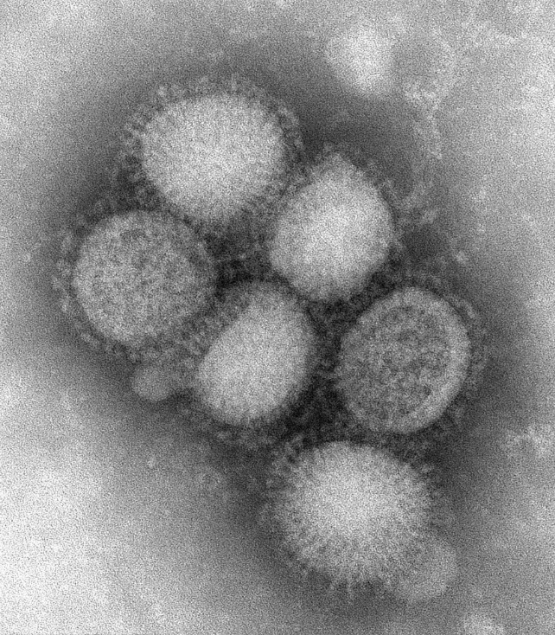

实验希望得到的照片，如下：

参考文献的图片如下，我希望能拍出类似下图的照片（截图请保留图注）：

需求确认并付款后，样品和送样单一起寄过来，样品邮寄前如需低温，请用干冰（细胞类，蛋白类，或者其他需要-20℃运输的样品）或者冰袋（DNA，试剂盒或者其他需要4℃保存的样品），地址请和负责引导你下单的老师确认。

